第６９回 全国高等学校PTA連合大会 京都大会
８月２２日（木）、２３日（金）京都みやこめっせ
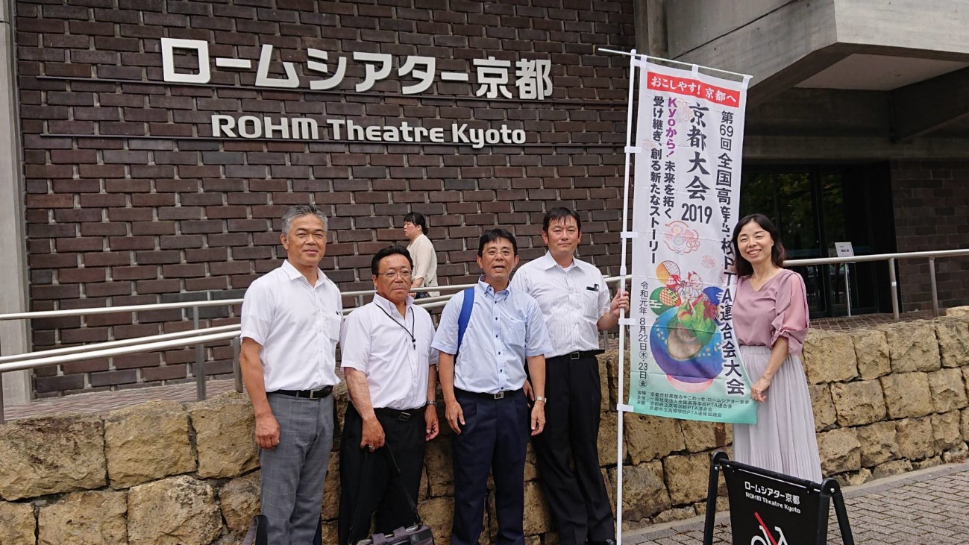
田中会長、上田・木本・稲村副会長、山形校長が参加してきました。
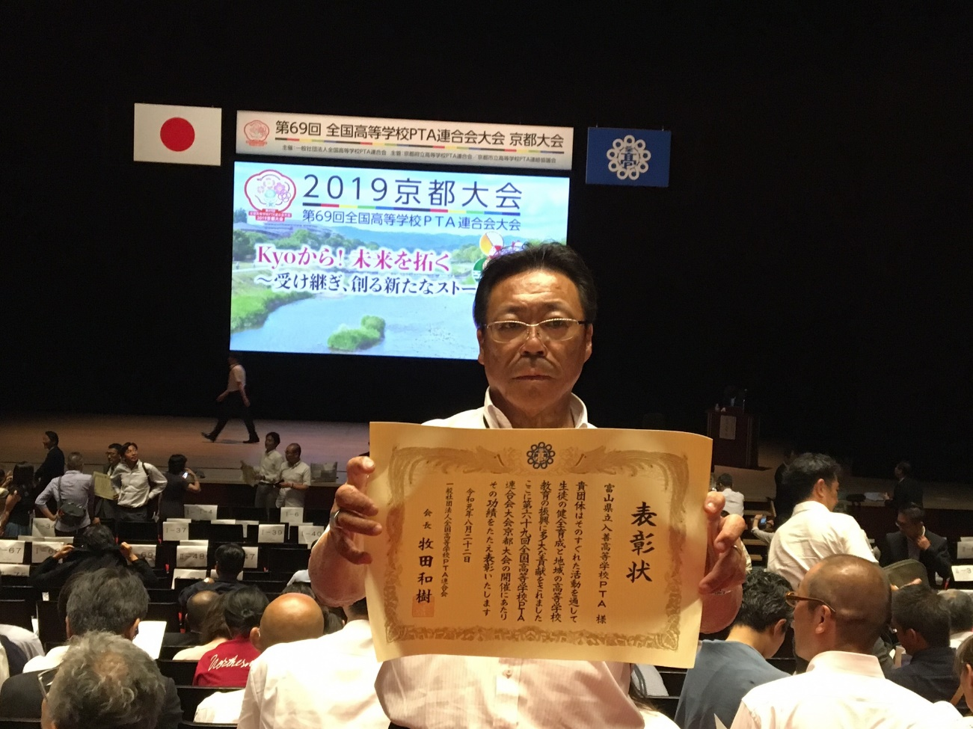
入善高校PTAが全国大会で表彰されました。
９月２８日（土）入校祭 「PTAいきなりカレー」４８５食売れました！
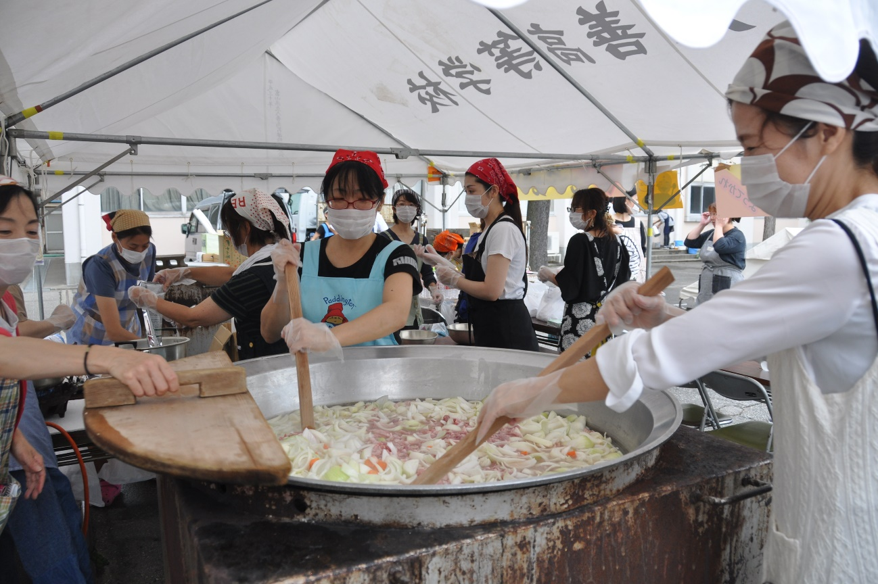
仕込み中

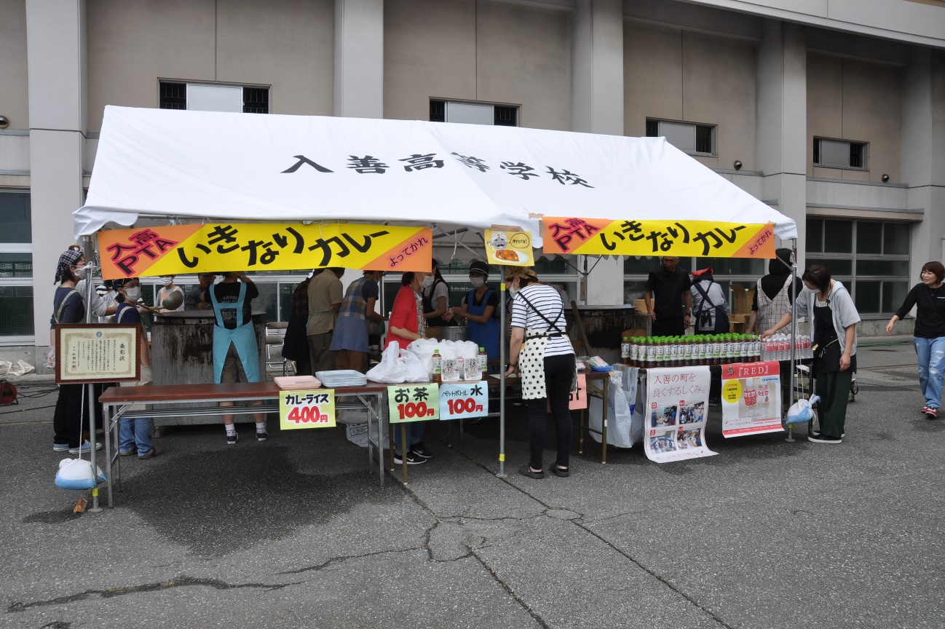
店舗設営中
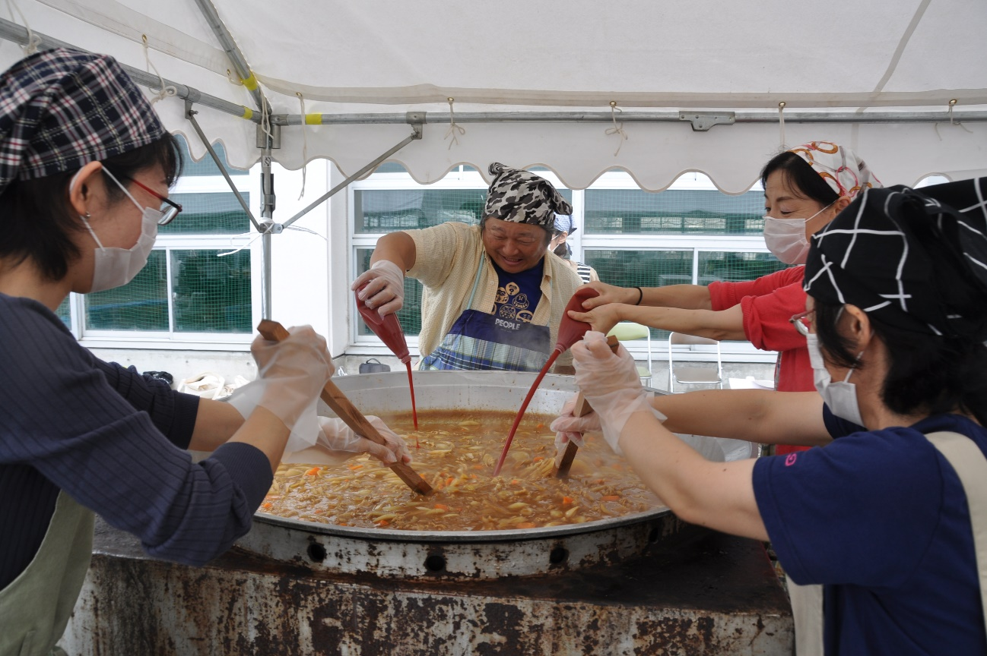
隠し味投入中

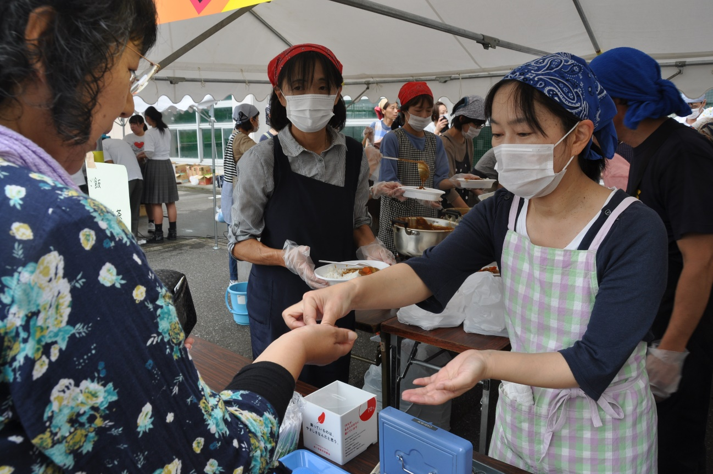好評販売中

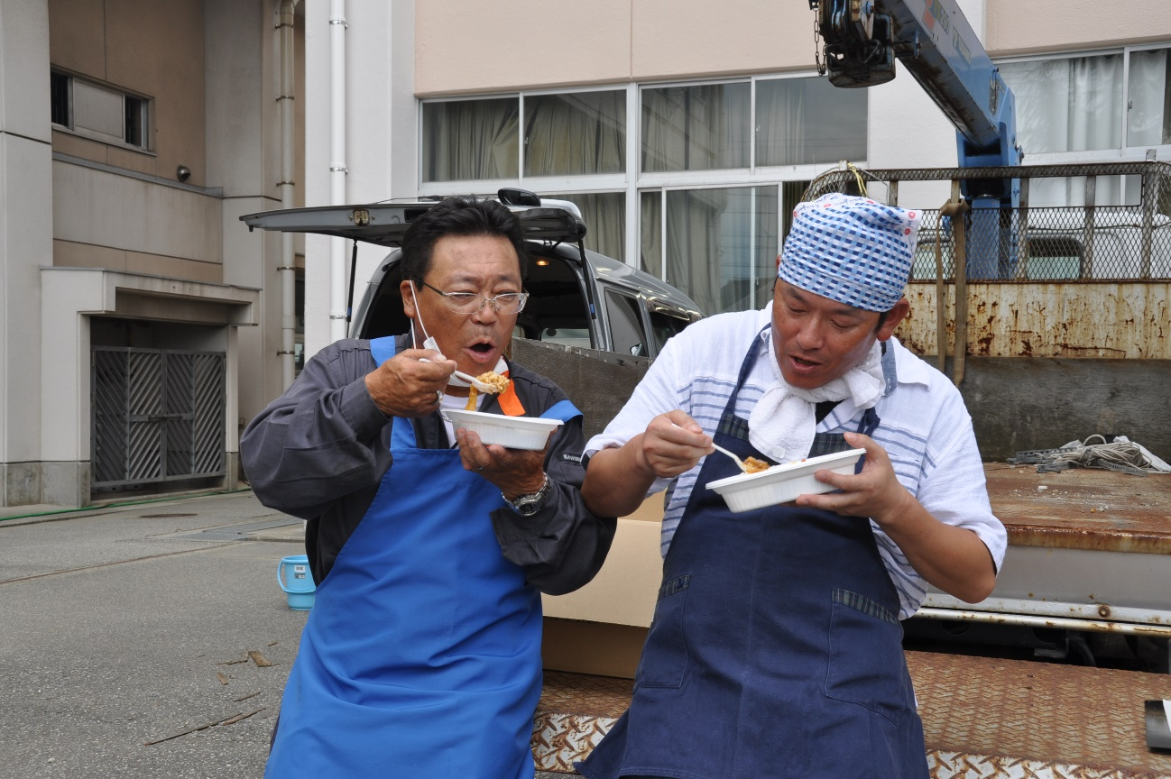
出来具合にご満悦の田中会長・木本副会長

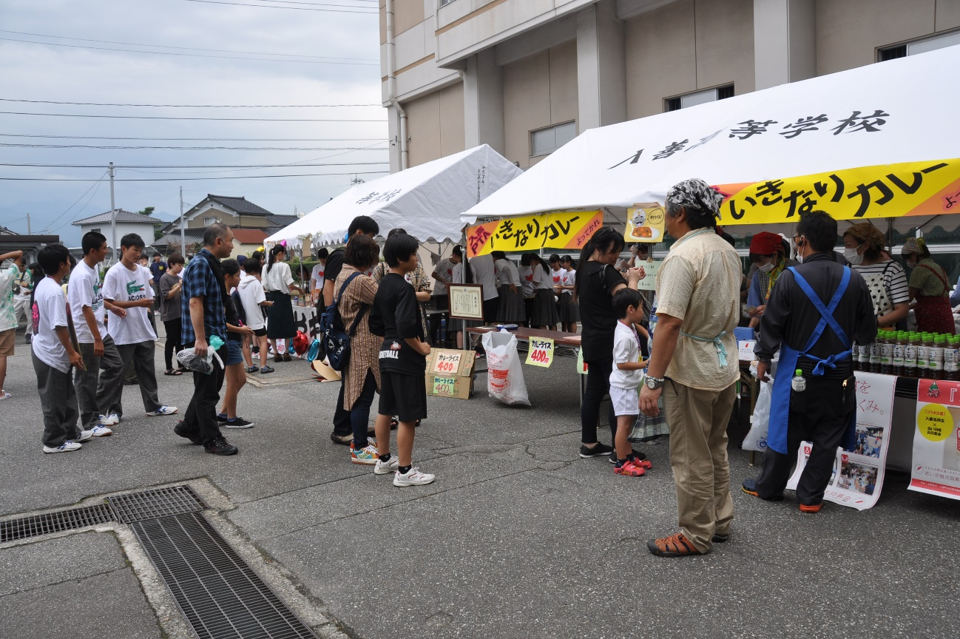
まもなく完売

